Dunakeszi Város Önkormányzata Képviselő-testületének 16/2017. (VII. 05.) önkormányzati rendelete a várakozási terület használatának szabályairól

Dunakeszi Város Önkormányzatának Képviselő-testülete Magyarország helyi önkormányzatairól szóló 2011. évi CLXXXIX. törvény 13. § (1) bekezdés 2. pontjában meghatározott feladatkörében eljárva, a közúti közlekedésről szóló 1988. évi I. törvény 48. § (5) bekezdésében foglalt felhatalmazás alapján az alábbi rendeletet alkotja:

Általános rendelkezések
1. §

E rendelet célja a Dunakeszi Város fejlődésével egyre inkább fokozódó parkolási igények szabályozása az e rendelet hatálya alá tartozó várakozási területeken történő parkolás időtartamának szabályozása, amely révén a közterületi parkolók nappali időszakban tapasztalható indokolatlan telítettsége csökken.

A rendelet hatálya
2. § ^{1,2,3,4}

(1) A rendelet hatálya az alábbi területekre terjed ki:
a) Dunakeszi belterület 4462/1 helyrajzi számú, természetben 2120 Dunakeszi, Fő út 75-81. szám alatt található Szakorvosi Rendelőintézet parkolója;
b) Dunakeszi belterület 4225 helyrajzi számú, természetben 2120 Dunakeszi, Fő út 19. szám alatt található ügyfél-parkoló.
c) Dunakeszi belterület 5059 helyrajzi számú, természetben 2120 Dunakeszi, Mindszenty József sétány 2. szám alatt található „Mosolyvár Alapítványi Óvoda” parkolója.
d) Dunakeszi belterület 5067 (Kandó Kálmán sor) és 5056/3 (Lányi Ferenc park) ingatlanok által közrefogott területen található parkolók.
e) Dunakeszi belterület Kossuth Lajos utca 6. szám alatti Kölcsey Ferenc Dunakeszi Városi Könyvtár előtt található, a Kossuth Lajos utca és a Kölcsey Ferenc utca sarkán lévő parkolók.
f) Dunakeszi belterület 4013/2 (Apor Vilmos tér) hrsz-ú ingatlanon található parkoló.
g) Dunakeszi belterület, 2991/1 (Fóti út 35) hrsz-ú ingatlanon található parkoló.
h) Dunakeszi belterület, 3032 (Posta utca) hrsz-ú útszakaszon a Verseny utcától mért 40 méter.
i) Dunakeszi belterület, 4423/1 (Budai Nagy Antal utca 4-8) hrsz-ú ingatlanon található parkoló.
j) Dunakeszi belterület, 4433/1 és 4433/2 (Bazsanth Vince utca 2) hrsz-ú ingatlanon található parkoló.
(2) Az (1) bekezdés c) és d) pontja szerinti ingatlanok elhelyezkedésének térképes vázrajzát a jelen rendelet 1. számú melléklete tartalmazza.
(3) Az (1) bekezdés a) és b) pontja szerinti ingatlan elhelyezkedésének térképes vázrajzát a jelen rendelet 2. számú melléklete tartalmazza.
(4) Az (1) bekezdés e) pontja szerinti ingatlan elhelyezkedésének térképes vázrajzát a jelen rendelet 3. számú melléklete tartalmazza.
(5) Az (1) bekezdés f) pontja szerinti ingatlan elhelyezkedésének térképes vázrajzát a jelen rendelet 4. számú melléklete tartalmazza.
(6) Az (1) bekezdés g) pontja szerinti ingatlan elhelyezkedésének térképes vázrajzát a jelen rendelet 5. számú melléklete tartalmazza.
(7) Az (1) bekezdés h) pontja szerinti ingatlan elhelyezkedésének térképes vázrajzát a jelen rendelet 6. számú melléklete tartalmazza.
(8) Az (1) bekezdés i) pontja szerinti ingatlan elhelyezkedésének térképes vázrajzát a jelen rendelet 7. számú melléklete tartalmazza.
(9) Az (1) bekezdés j) pontja szerinti ingatlan elhelyezkedésének térképes vázrajzát a jelen rendelet 8. számú melléklete tartalmazza.

Várakozás rendje
3. §

(1) A várakozási terület használata a közúti közlekedés szabályairól szóló 1/1975.(II.5.) KPM-BM együttes rendelet szerint történik.
(2) A várakozási terület parkoló helyeit mindenki saját felelősségére veheti igénybe, az nem minősül őrzött parkolónak.
(3) A várakozási területet nem közlekedési célra Dunakeszi Város Önkormányzata Képviselő-testületének a közterületek használatáról és rendjéről szóló 22/2015. (VIII.06.) önkormányzati rendelete szerint lehet igénybe venni.

Várakozás feltételei
4. § ^{1.2,3,4}

(1) Munkanapokon, a 8 óra és 17 óra közötti időszakban a várakozás, maximális időtartama
- a 2. § (1) bekezdés a) pontja szerint megjelölt területen nem haladhatja meg a 3 órát.
- a 2. § (1) bekezdés b) pontja szerint megjelölt területen nem haladhatja meg a 3 órát.
- a 2. § (1) bekezdés c) pontja szerint megjelölt területen nem haladhatja meg a 2 órát.
- a 2. § (1) bekezdés d) pontja szerint megjelölt területen nem haladhatja meg a 3 órát.
- a 2. § (1) bekezdés e) pontja szerint megjelölt területen nem haladhatja meg a 3 órát.
- a 2. § (1) bekezdés f) pontja szerint megjelölt területen nem haladhatja meg a 3 órát.
g) a 2. § (1) bekezdés g) pontja szerint megjelölt területen nem haladhatja meg a 3 órát.
h) a 2. § (1) bekezdés h) pontja szerint megjelölt területen nem haladhatja meg a 2 órát.
i) a 2. § (1) bekezdés i) pontja szerint megjelölt területen nem haladhatja meg a 3 órát.
j) a 2. § (1) bekezdés j) pontja szerint megjelölt területen nem haladhatja meg a 3 órát.
- A polgármester hatáskörében eljárva indokolt kérelem benyújtását követően felmentést adhat a korlátozás alól azon személyek részére, akik közvetlenül a használatukban, vagy tulajdonukban lévő ingatlanhoz kapcsolódó parkolót veszik igénybe, illetve a parkolókhoz kapcsolódó ingatlanokban történő munkavégzés céljából tartósan használják a parkolóhelyeket. A kérelemhez munkáltatói illetve lakcím igazolás benyújtása szükséges.
(3) A várakozási területeken a várakozás díjmentes, azt legkésőbb a korlátozott időszakba eső maximális időtartam letelte után a várakozóhelyet el kell hagyni.

Ellenőrzés
5. §

(1) A korlátozott időszakban a várakozás megkezdésének pontos dátumát és időpontját a jármű első szélvédője mögött a gépjárművön kívülről is jól láthatóan, olvashatóan kell megjeleníteni.
(2) A szabályok betartását a Dunakeszi Polgármesteri Hivatal Közterület-felügyelete ellenőrzi.

Záró rendelkezések
6.§

Ez a rendelet a kihirdetését követő harmincadik napon lép hatályba.

Dr. Molnár György Dióssi Csaba
jegyző polgármester

Kihirdetési záradék:
Kihirdetve: 2017.(VII. 05.)

Dr. Molnár György
jegyző

A rendelet egységes szerkezetbe foglalva: 2019. április 05.

dr. Molnár György
jegyző

¹ Módosította a 14/2018. (XI.05.) számú Ör.
² Módosította a 16/2018.(XII.20.) számú Ör.
³ Módosította a 3/2019.(IV.05.) számú Ör.
⁴ Módosította a 6/2020. (III.06.) számú Ör.

1. számú melléklet ²

2. számú melléklet ^{1,2}

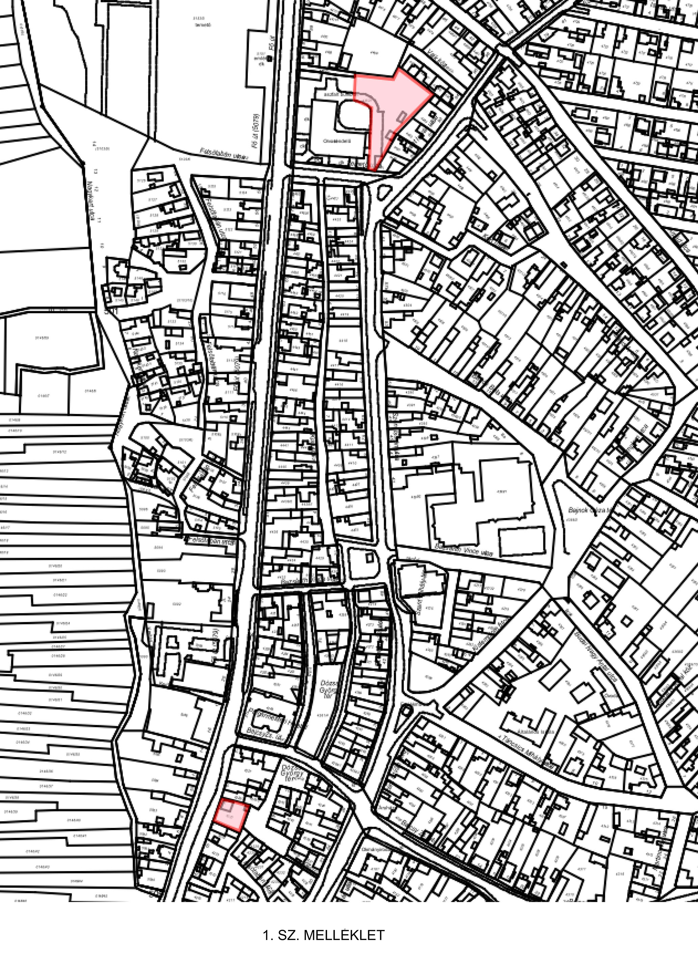

3. számú melléklet ²

4. számú melléklet ³

5. számú melléklet ⁴

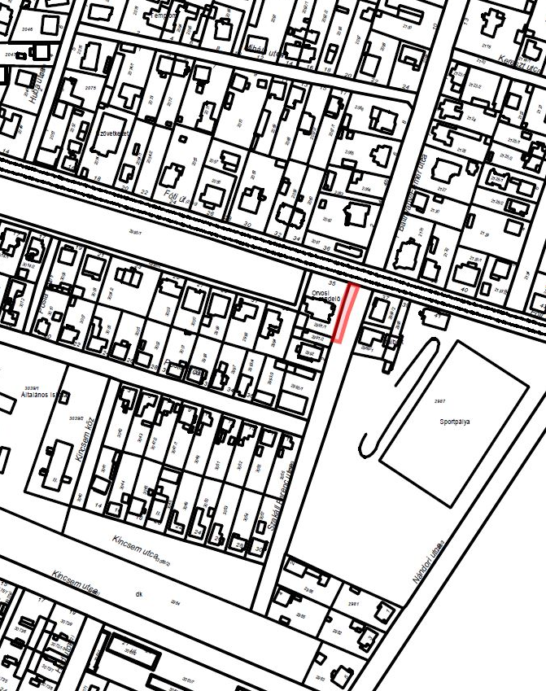

6. számú melléklet ⁴

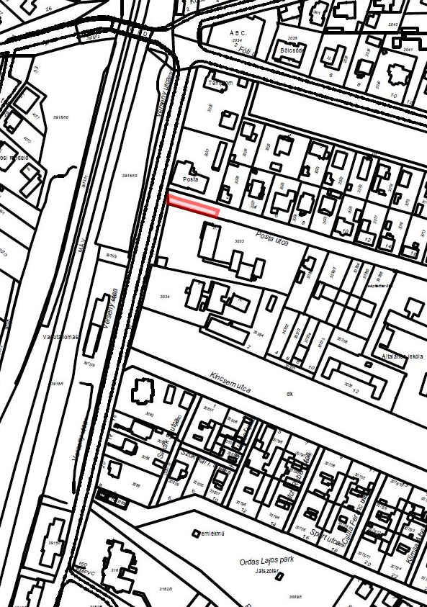
7. számú melléklet ⁴

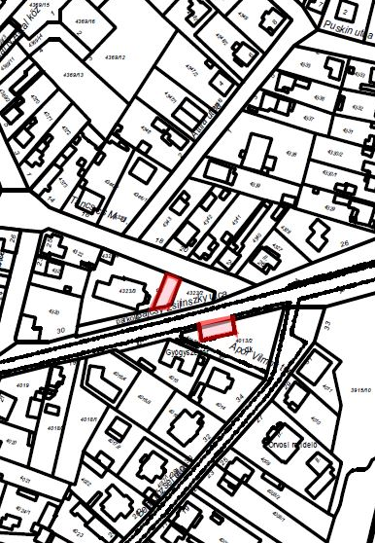

8. számú melléklet ⁴

